台北市立松山高級中學102學年度第一學期高一數學科第三次段考試題卷
一、多重選擇題（每題5分，共20分，答錯一個選項得3分；答錯兩個選項得1分，答錯多於兩個選項則不給分）
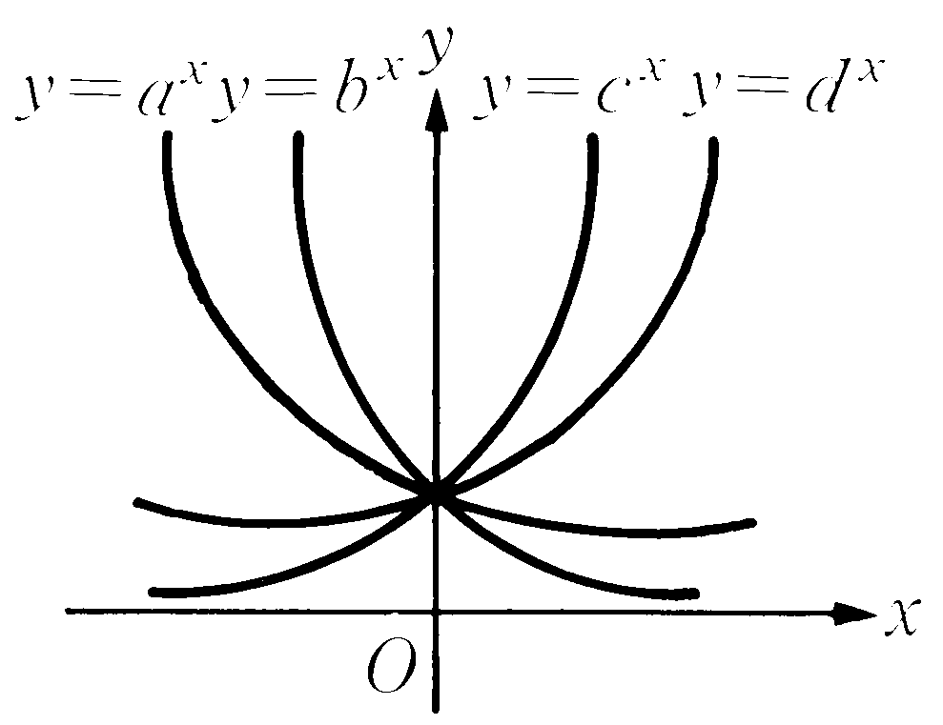
- 下列選項何者正確？
(1) 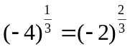 (2) 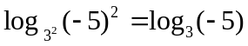 (3) 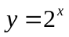與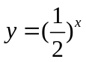的圖形對稱於軸
(4)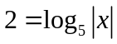有兩個實數解 (5)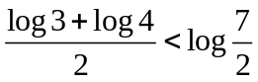
- 如右圖，各指數函數的底數，分別為，，，，試問下列各不等式哪些正確？
(1) 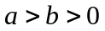 (2) 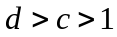 (3) 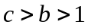 (4) 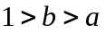 (5) 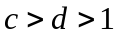
- 已知兩函數與圖形互相對稱於直線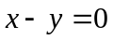，若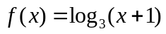，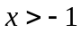，試問下列選項何者正確？
(1) 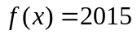有實數解 (2) 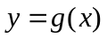的圖形與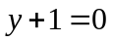不可能有任何交點 (3) (4) 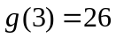 (5) 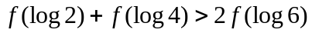
- 下列選項何者正確？（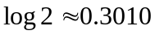，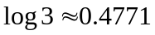，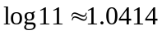）
(1) 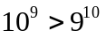 (2) 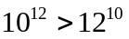 (3) 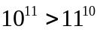 (4) 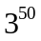是24位數
(5) 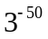在小數點後第23位數開始出現不為0的數字
二、填充題（每格5分，共12格，共60分，答案未化至最簡不予計分）
- 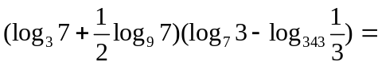_________。
- 化簡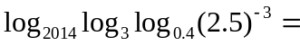_________。
- 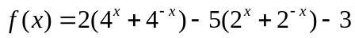，則之最小值為_______。
- 設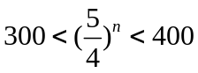，是正整數，則________。
- 若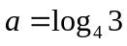，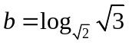，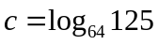，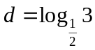，試比較、、、之大小關係為________。
- 方程式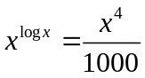之解為______。
- 若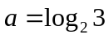，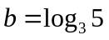，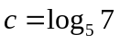，則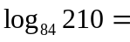_____。(以，，表示之)
- 若、為方程式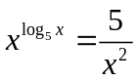之兩根，則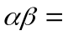 。
- 若方程式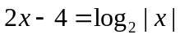共有個實數解，則________。
- 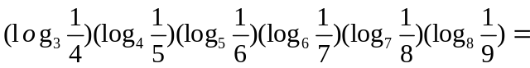_______。
- 小松、小山在解方程式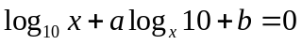時，小松看錯而解得二根為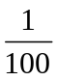，；小山看錯而解得二根為，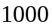；試求原方程式之二根為_____。
- ，則______。
三、計算題（每題10分，共20分，請在答案紙上填寫完整的計算過程，並將答案寫於答案欄內，無計算過程及答案者不給分）
- 解下列不等式 (1) 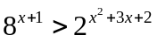 (5%)
(2) 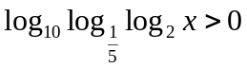 (5%)
- 諾貝爾獎金約為1000萬美元，如果諾貝爾獎金從1897年1月1日算起，以5％的年利率每年複利一次計算，求諾貝爾死後百年（1996年年底）時，諾貝爾獎金的本利和應該有多少美元？（千萬元以下四捨五入） (10%)
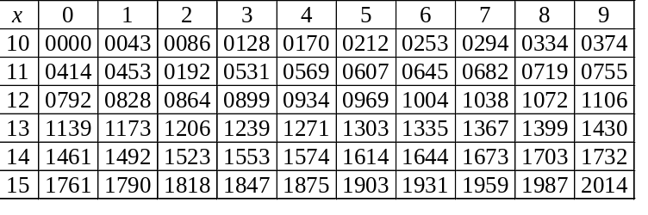
台北市立松山高級中學102學年度第一學期高一數學科第三次段考答案卷
班級：________座號：_________姓名：___________________
一、多重選擇題（每題5分，共20分，答錯一個選項得3分；答錯兩個選項得1分，答錯多於兩個選項則不給分）
1 | 2 | 3 | 4
二、填充題（每格五分，共12格，共60分，答案未化至最簡不予計分）
1 | 2 | 3 | 4 | 5
6 | 7 | 8 | 9 | 10
11 | 12
三、計算題（每題10分，共20分，請在答案紙上填寫完整的計算過程，並將答案寫於答案欄內，無計算過程及答案者不給分）
1 | 2 (10%)
(1) (5%)
答：
(2) (5%)
 | 答：
答： | 答：

台北市立松山高級中學102學年度第一學期高一數學科第三次段考答案
班級：________座號：_________姓名：___________________
一、多重選擇題（每題5分，共20分，答錯一個選項得3分；答錯兩個選項得1分，答錯多於兩個選項則不給分）
1 | 2 | 3 | 4
345 | 15 | 124 | 234
二、填充題（每格5分，共12格，共60分，答案未化至最簡不予計分）
1 | 2 | 3 | 4 | 5
 |  | 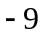 | 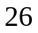 | 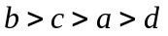
6 | 7 | 8 | 9 | 10
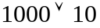 | 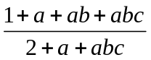 | 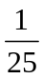
11 | 12
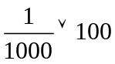 | 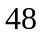
三、計算題（每題10分，共20分，請在答案紙上填寫完整的計算過程，並將答案寫於答案欄內，無計算過程及答案者不給分）
1 |  | 2 (10%)
(1) (5%) |  | 所求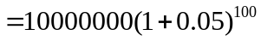  設  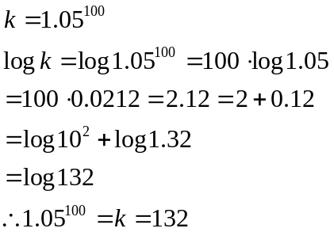  所求
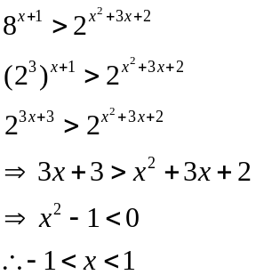
答：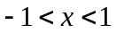
(2) (5%)
1.  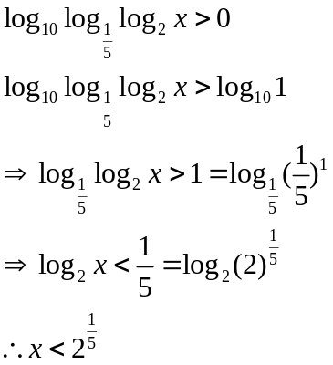 | 2.  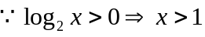  結合1.2.得  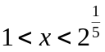
 |  | 答：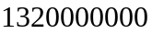
答：

